2018年加拿大英属哥伦比亚大学
温哥华暑期项目招生简章
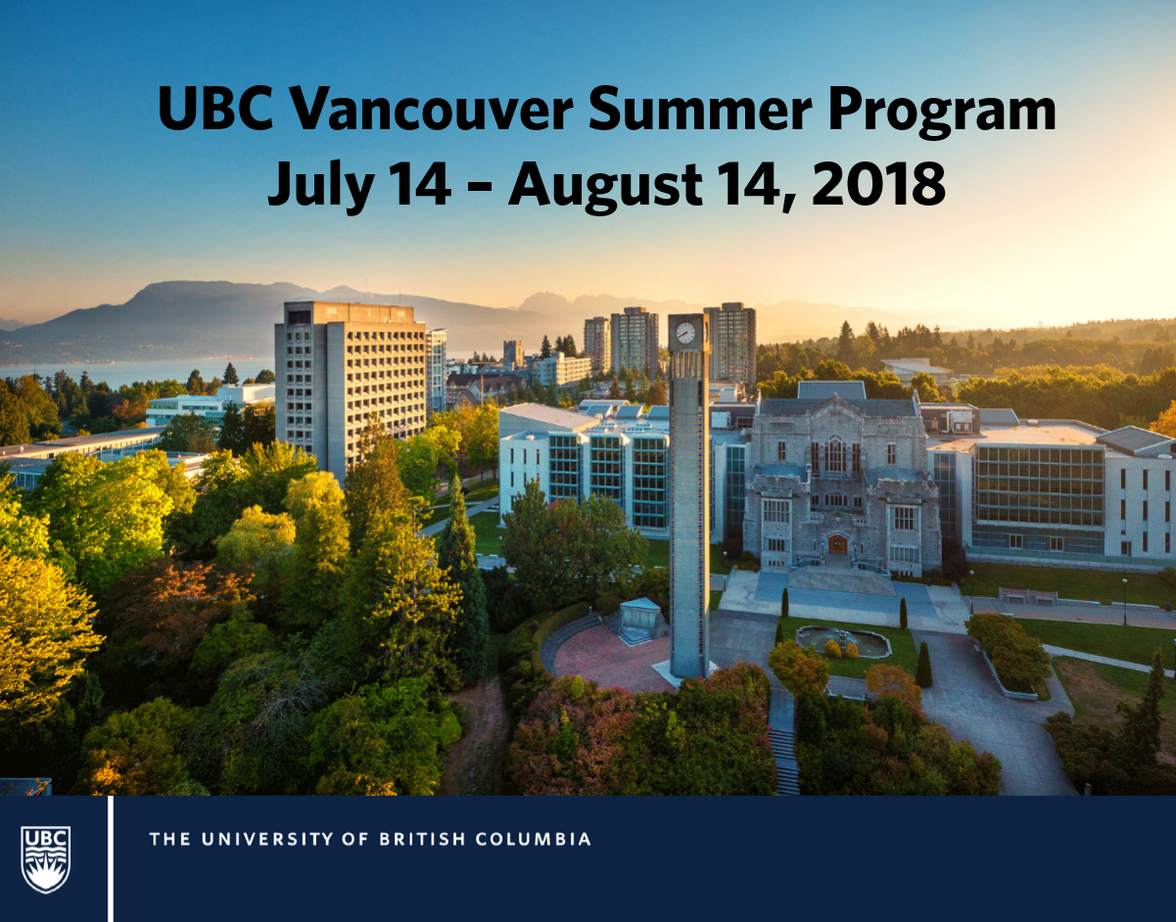

【大学介绍】
加拿大英属哥伦比亚大学学生共57706名，其中8840名国际学生来自149个国家，10186名教员以及6717名行政人员。大学可授予11836个学科学位，现有275000校友分别在120个国家。加拿大教育名列世界前茅，UBC是加拿大第三大大学并且在研究领域处于领先地位。大学18个学科和13个学院让学子们在宽广的学术领域有多样化的选择。太平洋和雪山环绕的大学校区总共1000英亩，距离温哥华市区仅20分钟车程，交通便利。
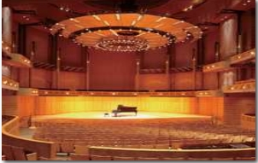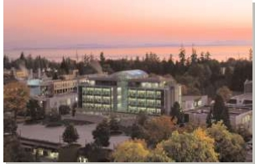
【城市介绍】
温哥华位于加拿大不列颠哥伦比亚省（British Columbia）南端，是一座美丽的城市。她三面环山，一面傍海，虽处于和中国黑龙江省相近的高纬度，但南面受太平洋季风和暖流影响，东北部有纵贯北美大陆的落基山脉作屏障，终年气候温和、湿润、环境宜人。
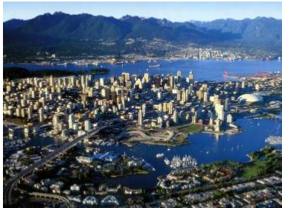
温哥华仅次于多伦多、蒙特利尔，是加拿大第三大城市，也是加拿大西海岸最大的工商、金融、科技和文化中心。温哥华公立图书馆藏书丰富并设有20个分馆，是加拿大最大图书馆之一。温哥华港现时是加拿大最大和最繁忙的港口，以货物总吨数计是北美的第四大港口。此外，温哥华的自然环境深受游客欢迎，令旅游业成为市内继林木业后第二大经济支柱。温哥华也是北美继洛杉矶和纽约后第三大制片中心，更有“北方好莱坞”（Hollywood North）之称。

【项目介绍】
2018年温哥华暑期项目起始时间是2018年7月14日至8月14日，该项目由加拿大英属哥伦比亚大学各个不同学院承办，为来自伙伴院校不同群体的学生提供的一个为期四周的学术项目，学习两门专业课程的同时也将学习到加拿大的风俗文化。
该校提供56组课程。每组课程都包含两门课程，每门课程是39学时。每次课之间是相辅相成的，课堂上包括小组任务和讨论。最终评估是根据任务完成情况、小组项目、论文、考试和课堂及各项任务的参与情况来评分的，学生完成暑期项目所得学分是由派出大学评定。56组课程分别是：
Applied Science - Chemical Engineering
Package A - Introduction to Chemical and Biological Engineering
Package B - Engineer, Brew, Drink
------------------------------------------------------------------------------------
Applied Science - Civil Engineering
Package A – Structural Materials
Package B – Advanced Concrete Structures
-----------------------------------------------------------------------------------------
Applied Science - Electrical and Computer Engineering
Package A – Introduction to Electrical and Computer Engineering
Package B - Renewable Energy and Power Conversion
Package C - Communication and Digital Systems
Package D - Engineering the Sound of Music
Package E - Principles of the Modern Internet
------------------------------------------------------------------------------------------- -
Architecture and Landscape Architecture
Package A - Wood + Architecture
Package B – Urban Landscape Architecture
Package C - Urban Design
----------------------------------------------------------------------------------------------
Arts
Package A - Global Migration, Local Communities: Asian Canadian Histories
Package B - Global Journalism, Culture and Communications: Practice and Principles
Package C – The English Language in a Globalized World
Package D - International Finance, Trade, and Politics
Package E - Environmental Economics and Geographies of the Global Economy
Package F - Living on the Net: exploring information worlds and designing digital spaces
Package G - Computational Linguistics: From Search Engines to Social Media
Package H - From Stage to Screen: how Vancouver ‘plays’ to a Global Audience
----------------------------------------------------------------------------------------------------------------------
Business
Package A - International Business Management and International Marketing
Package B - Introduction to Marketing and Management and Organizational Behaviour
Package C - Strategic Management and New Enterprise Development
Package D – Operations and Supply Chain Strategy and Business Analytics
----------------------------------------------------------------------------------------------------------------------
Community and Regional Planning
Package A - Big Data and New Technologies in Cities
Package B - Building Resilient Cities
------------------------------------------------------------------------------------------------------------------------
Dentistry
Dental Caries and Oral Cancer Package
-------------------------------------------------------------------------------------------------------------------------
Education
Package A - Teaching and Learning English
Package B - Early Childhood Education and Development
Package C - Classroom Management and Behavioural Assessment
Package D - Food and Wellbeing - Learning the Connection
Package E - Culture, Creativity, and Learning Technologies
--------------------------------------------------------------------------------------------------------------------------
Forestry
Package A - Forest Management and the Effects of Carbon
Package B - Urban Forestry
-------------------------------------------------------------------------------------------------------------------------------
Kinesiology
Package A - Sport and Exercise Performance
Package B - Coaching Science
Package C - Clinical Kinesiology
-------------------------------------------------------------------------------------------------------------------------------
Land and Food Systems
Package A - Food Science and Sensory Evaluation
Package B - Agribusiness Management
Package C - Nutrition and Healthy Eating
----------------------------------------------------------------------------------------------------------------------------------- Medicine
Package A - Clinical Research and Clinical Medicine
Package B - Pharmacology and Critical Analysis in Medicine and Science
Package C - Anatomy and Radiology: Interactive Learning to Enhance Understanding
Package D - Biochemistry and Molecular Biology in Human Health, Disease, and the Environment
Package E - The Science and Treatment of Psychiatric Disorders
Package F - Major Mental Illnesses and Psychotherapy
Package G - Introduction to Population and Public Health
Package H - Understanding the Recovery and Treatment from Injury and Chronic Disease
Package I - Medical Laboratory Science
Package J - Anatomical Sciences
-----------------------------------------------------------------------------------------------------------------------------------
Nursing
Health Research Methods
-----------------------------------------------------------------------------------------------------------------------------------
Pharmaceutical Sciences
Package A - Making Better Medicines
Package B - Applied Clinical Pharmacy
-----------------------------------------------------------------------------------------------------------------------------------
Science - Earth Ocean and Atmospheric Sciences
Package A - The Dynamic Earth and its Beautiful Treasures
Package B - The Earth’s Oceans, Atmosphere and Climate
-----------------------------------------------------------------------------------------------------------------------------------
Science - Integrated Sciences
Package A - Game Theory and Symmetry
Package B - Science and Medicine

【项目优势】
（1）在一个世界闻名的大学学习
（2）与加拿大和世界各地的学生汇聚一堂
（3）提高英语水平
（4）学习和了解加拿大的文化习俗
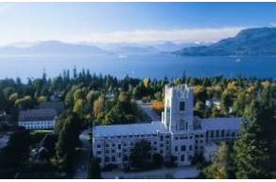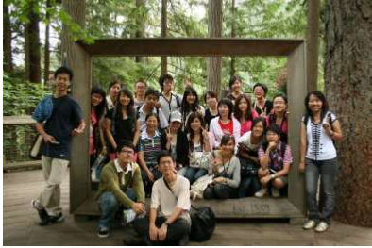
【 住宿安排】
学生入住UBC校内学生宿舍，距离教学区、图书馆、体育设施区都十分方便且交通便利。4-6个人共一个套间，有独立的卧室，套间内有淋浴房、卫生间、休息室和设施配套齐全的厨房。宿舍内都享有网络资源。

【课程时间及费用】
课程起止时间：2018年7月14日至2018年8月14日
预估费用：
预估总费用（境内+境外） | 42900RMB
境内费用（包括项目费、机票、签证费、保险费等） | 17600RMB
境外费用（包括学费、住宿费、课本费、讲习班费、医疗保险费和团体往返机场交通费） | 25300RMB

【招生条件】
- 具有武汉理工大学学籍且在校的，年满19岁的全日制本科及研究生。
- 具备良好的英语语言能力。
- 与选择的课程有相关的学术背景。

【报名截止】
2018年3月26日
请有意参加加拿大英属哥伦比亚大学暑期项目的学生，提前办理护照！

【详情咨询】
国际教育学院理工国际教育交流中心
电话： 87859268（彭老师），87859015（朱老师），87859079（万老师）
邮箱：ciee@whut.edu.cn；studyabroad@whut.edu.cn cgb@whut.edu.cn
地址：武汉理工大学东院第四教学楼 305/503办公室。

